|  |
| --- |
| **Università degli Studi di Salerno Corso di Ingegneria del Software** |

**SHOP-AUTORICAMBI  
Requirements Analysis Document - RAD  
Versione 0.1**



**INDICE**

1. **INTRODUCTION**
   1. **Purpose of the system**
   2. **Scope of the system**
   3. **Objectives and success criteria of the project**
   4. **Definitions, acronyms, and abbreviations**
   5. **References**
   6. **Overview**
2. **CURRENT SYSTEM**
3. **PROPOSED SYSTEM**
   1. **Overview**
   2. **Functional requirements**
   3. **Nonfunctional requirements**
      1. **Usability**
      2. **Reliability**
      3. **Performance**
      4. **Supportability**
      5. **Implementation**
      6. **Interface**
      7. **Packaging**
      8. **Legal**
   4. **System models**
      1. **Scenarios**
      2. **Use case model**
      3. ***Object model***
      4. ***Dynamic model***
      5. **User interface-navigational paths and screen mock-ups**
4. **GLOSSARY**
5. **INTRODUCTION**
   1. **Purpose of the system**

Il Sistema da realizzare è incentrato sul commercio elettronico. In particolare si vuole realizzare un sito di e-commerce concepito sull’idea di dare la possibilità, ai clienti, di acquistare pezzi di ricambio per automobili. Il sito, inoltre, intende pubblicizzare le componenti di ricambio da esso vendute permettendo, inoltre, ai clienti la possibilità di affiliarsi a delle officine presso le quali effettuare il montaggio, in presenza di personale qualificato, delle componenti acquistate.

* 1. **Scope of the system**

# Le funzionalità del sito che si vuole realizzare sono, principalmente, le seguenti:

# - Registrazione degli utenti

# - Possibilità di acquistare pezzi di ricambio per la propria auto

# - Possibilità di affiliarsi ad officine presso cui montare i pezzi acquistati

# - Informazioni e contatti

# - Visualizzazione delle caratteristiche e della descrizione formale dei  pezzi di ricambio

venduti da tale sito.

- Visualizzazione dello storico degli acquisti effettuati da un cliente

* 1. **Objectives and success criteria of the project**

Work in progress

* 1. **Definitions, acronyms, and abbreviations**

Work in progress

* 1. **References**

Work in progress

* 1. **Overview**

Work in progress

1. **CURRENT SYSTEM**

Work in progress

1. **PROPOSED SYSTEM**
   1. **Overview**

Requirement Analysis Document (**RAD**) dedicato ai:

* Requisiti Funzionali
* Requisiti Non Funzionali
* Scenari
* Use Case Model
  1. **Functional requirements**

**RF1:** Il software dovrà permettere ai **visitatori** la visualizzazione dei prodotti commercializzati.

**RF2:** Il software dovrà permettere ai **visitatori** di autenticarsi nel momento in cui vorranno selezionare dei potenziali prodotti da acquistare.

**RF3:** Il software dovrà permettere la registrazione di vari **clienti** compilando un apposito modulo.

**RF4:** Il software dovrà permettere ai **clienti** di acquistare, in diverse quantità, uno o più prodotti.

**RF5:** Il software dovrà permettere ai **clienti** di poter modificare le quantità dei potenziali prodotti da acquistare.

**RF6:** Il software dovrà permettere ai **clienti** di potersi affiliare ad una o più officine presso le quali potranno, in presenza di personale qualificato, installare i prodotti acquistati.

**RF7:** Il software dovrà prevedere un **gestore** offrendo loro la  possibilità di caricare vari prodotti.

**RF8:** Il software dovrà essere capace di consigliare i **clienti**, tramite un apposito modulo, la scelta dell’officina presso cui installare i prodotti acquistati.

**RF9:** Il software dovrà permettere al **gestore** di poter gestire i pezzi di ricambio di tutte le marche di auto.

**RF10:** Il software dovrà permettere al **gestore** di visualizzare ed, eventualmente, approvare i moduli, riguardanti le officine, sottomessi dai vari clienti.

**RF11:** Il software dovrà permettere al **gestore** di visualizzare tutte le attività svolte da tutti i  clienti.

**RF12:** Il software dovrà permettere l’autenticazione, tramite login e password, dei **clienti** e del **gestore** in maniera tale da dare loro la possibilità di accedere alla loro area utente.

* 1. **Nonfunctional requirements**
     1. **Usability**

L’interfaccia grafica presenterà un menù sul top della pagina dove verranno indicati in maniera molto visibile le varie sezioni che il sito offre dando la possibilità al cliente di avere una visione completa e generale del sito.Nella home la ricerca di un prodotto nel sito verrà facilitata dalla presenza di un form di ricerca.

La schermata principale del sito Shop-Autoricambi è formata da 4 parti:

- che cos’è;

- servizi;

- prodotti;

- contatti.

* + 1. **Reliability**

il software dovrà essere attivo 24 ore su 24. Inoltre, deve garantire la sicurezza sul tutte le operazioni effettuate sia dai gestori sia dai clienti. Nel caso in cui si verifichino dei comportamenti anomali, da parte del gestore o del cliente, verranno notificati tramite degli avvisi.

* + 1. **Performance**

il software dovrà rispondere velocemente; le risposte dovranno essere fornite in un periodo pari a circa 1 secondo. Il numero di utenti che potranno collegarsi e acquistare prodotti contemporaneamente sarà dato dalla disponibilità del Web Server utilizzato. La latenza massima di attesa, per una risposta, non dovrà superare i 30 secondi.

* + 1. **Supportability**

il software consisterà in un sistema client-server in cui il server sarà disponibile su ogni tipo di piattaforma e il client potrà collegarsi a tale server mediante un qualsiasi browser. Il software dovrà essere suddiviso in vari moduli per permettere una più facile modifica e aggiornabilità in futuro.

* + 1. **Implementation**

I dati saranno caricati attraverso appositi form in cui il gestore andrà a specificare il prodotto caricato, attraverso nome e codice ed inoltre andrà a specificare la quantità di questo prodotto a disposizione in magazzino.

* + 1. **Gestione:** il software sarà gestito da un amministratore che sarà anche il gestore

del magazzino.

* + 1. **Packaging**

Il software potrà essere installato, lato server, attraverso una procedura di installazione. Il software, una volta installato dal gestore del magazzino, non sarà legato a vincoli temporali.

* + 1. **Legal**

il software avrà licenza legata a MySql e il costo sarà legato alle percentuali di guadagno del sistema.

* 1. **System models**
     1. **Scenarios**

**Scenario login del gestore**

**Attori: gestore**

Il gestore si collega, mediante un qualsiasi browser, al software. Il software visualizza la homepage. Il gestore clicca sul tasto login. Il software risponde mostrando la pagina di login con i campi e-mail e password. Il gestore, per autenticarsi, inserisce la sua e-mail e la sua password e clicca sul tasto accedi. A questo punto, il software controlla se l’utente ha compilato i campi correttamente cioè se ha inserito e-mail e password relativi ad un account esistente. Se l’utente ha inserito e-mail e password correttamente, il software visualizzerà nuovamente la homepage, altrimenti mostrerà un messaggio d’errore e la pagina di registrazione

**Scenario registrazione e login di un utente**

**Attori: utente, utente registrato**

L’**utente** si collega al software mediante un qualsiasi browser. Il software visualizza la homepage. L’**utente** clicca sul tasto login. Il software risponde mostrando la pagina di login. L’**utente**, per registrarsi, clicca sulla voce Registrazione. Il software risponde mostrando la pagina di registrazione contenente dei campi da compilare: nome, cognome, codice fiscale, data di nascita, telefono, cellulare, via, CAP, città, e-mail, password e conferma password. L’**utente** inserisce i dati negli appositi campi e clicca sul tasto Registrati. A questo punto, il software controlla che i campi inseriti siano corretti. Se l’**utente** ha compilato tutti i campi correttamente, il software visualizzerà nuovamente la homepage, altrimenti mostrerà uno specifico messaggio d’errore.

**L’utente registrato** si può trovare sulla homepage in due modi: dopo essersi registrato oppure dopo essersi collegato tramite software. L’**utente registrato** clicca sul tasto login. Il software risponde mostrando la pagina di login con i campi e-mail e password. L’**utente registrato**, per autenticarsi, inserisce la sua e-mail e la sua password e clicca sul tasto accedi. A questo punto, il software controlla se l’utente ha compilato i campi correttamente cioè se ha inserito e-mail e password relativi ad un account esistente. Se l’utente ha inserito e-mail e password correttamente, il software visualizzerà nuovamente la homepage, altrimenti mostrerà un messaggio d’errore e la pagina di registrazione.

**Scenario logout del gestore**

**Attori: gestore**

Il gestore che è loggato all’interno del software premendo il tasto logout viene riportato alla pagina principale del software dalla quale tutti possono accedere senza avere un account che sia di gestore che di cliente.

**Scenario logout del cliente**

**Attori: cliente**

Il cliente che è loggato all’interno del software premendo il tasto logout viene riportato alla pagina principale del software, dalla quale tutti possono accedere senza avere un account che sia di gestore che di cliente.

**Scenario carica prodotto**

**Attori: gestore**

Il **gestore** si collega al software mediante un qualsiasi browser. Il software visualizza la homepage. Il **gestore** clicca sul tasto login. Il software risponde mostrando la pagina di login. Il **gestore**, per loggarsi, inserisce     e-mail e password e clicca sulla voce Accedi. Il software risponde mostrando la l’area riservata del **gestore.**

Il **gestore** entra nella pagina prodotti,  dove grazie al privilegio **gestore** viene mostrato un form di caricamento del prodotto. Il **gestore** compila i form con le opportune descrizioni del prodotto e clicca su carica.

Il software elabora la richiesta del **gestore.**

Se l’elaborazione va a buon fine sarà mostrato il prodotto appena caricato, altrimenti sarà mostrato un messaggio di errore.

**Scenario carrello cliente**

**Attori: cliente**

Il **cliente** seleziona la voce prodotti dalla homepage del sito. Il software restituisce la lista dei vari prodotti disponibili. Il **cliente** prende visione dei vari prodotti e per accedere ai dettagli di un prodotto clicca sul tasto dettagli. Il software restituisce la pagina di descrizione del prodotto consentendo di aggiungere al carrello il prodotto che si sta visionando. Prima di inserire il prodotto nel carrello deve essere indicata la quantità. Il **cliente** procede all’aggiunta del prodotto nel carrello tramite il pulsante aggiungi al carrello. Il software elabora la richiesta  e permette al cliente di continuare la ricerca di altri prodotti. Inserendo una quantità maggiore rispetto alla quantità disponibile del prodotto il software avviserà, tramite messaggio di errore, il **cliente**, ciò accadrà anche nel caso in cui la quantità non fosse specificata o si inserisce una quantità negativa. I prodotti possono essere aggiunti al carrello sia se il **cliente** è loggato sia se non lo è. Il **cliente** una volta selezionati i vari prodotti ne prende visione  nella sezione carrello. Per ogni prodotto nel carrello vengono mostrati i campi: descrizione, prezzo, quantità, totale e affiliazione. Il **cliente** può rimuovere un prodotto dal proprio carrello premendoil pulsante elimina. Una volta premuto il pulsante il software risponderà ricaricando la pagina senza mostrare più il prodotto eliminato.

**Scenario acquisto di prodotti**

**Attori: cliente**

Il **cliente**  tramite la propria sezione carrello visualizza i vari prodotti precedentemente selezionati.  Il **cliente** ricontrolla i prodotti, verificando il tipo e le quantità selezionate. Il **cliente** prima di procede all’acquisto indica l’officina affiliata per il montaggio del prodotto. Il cliente effettua l’acquisto premendo il pulsante acquista. Il software  elabora la richiesta del **cliente.** Se l’elaborazione va a buon fine viene il software risponde visualizzando nuovamente il carrello con le varie informazioni di tutti gli acquisti effettuati del cliente, altrimenti verrà mostrato un messaggio di errore e non si potrà procedere con l’acquisto.

**Scenario registrazione dell’ officina affiliata**

**Attori: visitatore**

Il **visitatore** può consigliare il suo servizio affiliandosi al nostro sito. Il **visitatore** entra nel nostro sito, e tramite un link accede alla sezione servizi dove sarà mostrato il form per la registrazione. Il **visitatore** compila il form obbligatorio inserendo i suoi dati. Dopo aver riempito tutti i campi clicca sul pulsante affiliati. Il software elabora la richiesta del **visitatore.** Se l’elaborazione va a buon fine sarà mostrato un messaggio di corretta registrazione, altrimenti sarà mostrato un messaggio di errore.

**Scenario storico del cliente**

**Attori: cliente**

Il **cliente**, se non è già loggato, clicca sul pulsante log-in per entrare nella sua area riservata,altrimenti clicca sul pulsante Area Cliente. Il software mostra l’area utente del **cliente**. Il **cliente** può, a questo punto, visualizzare tutti gli acquisti effettuati in passato.

**Scenario storico del gestore**

**Attori: gestore**

Il gestore, se non è già loggato, clicca sul pulsante log-in per poter entrare nella sua area riservata, altrimenti clicca sul pulsante Area Gestore. Il software mostra l’area utente del gestore. Il gestore può, a questo punto, visualizzare lo storico di tutti i prodotti acquistati da tutti i clienti.

* + 1. **Use case model**

**Caso d’uso: registrazione di un utente - login di un utente**

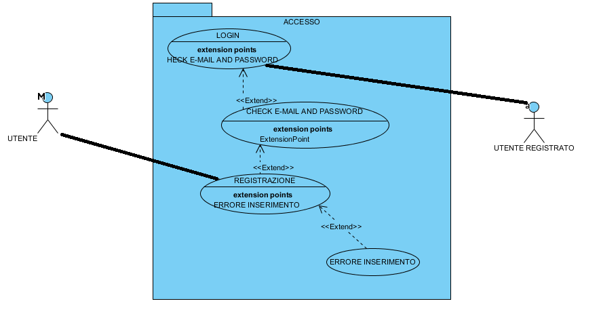

**Caso d’uso: registrazione di un utente**

Nome del caso d’uso: **Registrazione**

* Attori partecipanti: **utente**
* Entry Condition:
  + L’utente non possiede un account e si collega al software per registrarsi.
* Flusso Eventi:
  + L’utente invoca la funzione **Registrazione**. Shop-Autoricambi risponde mostrando la pagina di registrazione con alcuni campi da compilare.
  + L’utente inserisce nome, cognome, codice fiscale, data di nascita, telefono, cellulare, via, CAP, città, e-mail, password e conferma password.
* Exit Condition:
  + L’utente clicca sul tasto Registrati
* Exception:
  + Se almeno un campo non è stato compilato in maniera corretta dall’utente si invoca la funzione **Errore Inserimento** la quale mostra un messaggio d’errore.

**Caso d’uso: login di un utente**

* Nome del caso d’uso: **Login**
* Attori partecipanti: **utente registrato**
* Entry Condition:
  + L’utente vuole autenticarsi tramite il software
* Flusso Eventi:
  + L’utente invoca la funzione **Login**. Shop-Autoricambi risponde mostrando la pagina di login con i campi email e password da compilare.
  + L’utente inserisce la sua e-mail e la sua password
* Exit Condition:
  + L’utente clicca sul tasto Accedi.
* Exception:
  + Se l’email e/o la password inseriti dall’utente non sono corretti si invoca la funzione **Check E-mail And Password** la quale mostrerà un messaggio d’errore. Inoltre, Shop-Autoricambi risponderà mostrando la pagina di registrazione.

**Caso d’uso: login di un gestore**

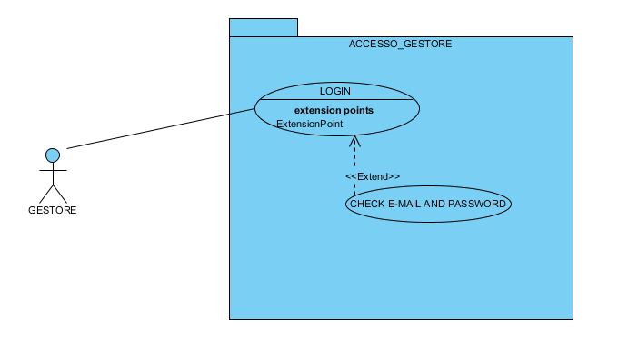

* Nome del caso d’uso: **Login**
* Attori partecipanti: **gestore**
* Entry Condition:
  + Il gestore vuole autenticarsi tramite il software
* Flusso Eventi:
  + Il gestore invoca la funzione **Login**. Shop-Autoricambi risponde mostrando la pagina di login con i campi email e password da compilare.
  + Il gestore inserisce la sua e-mail e la sua password
* Exit Condition:
  + Il gestore clicca sul tasto Accedi.
* Exception:

Se l’email e/o la password inseriti dal gestore non sono corretti si invoca la funzione **Check E-mail And Password** la quale mostrerà un messaggio d’errore. Inoltre, Shop-Autoricambi risponderà mostrando la pagina di registrazione.

**Caso d’uso: logout di un gestore - logout di un cliente**

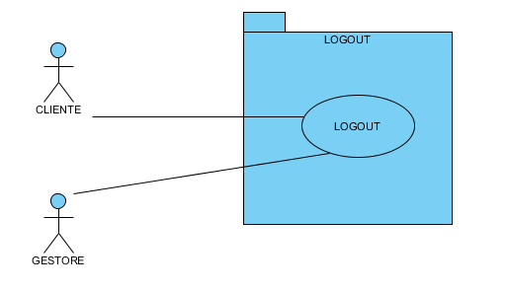

**Caso d’uso: logout di un gestore**

* Nome del caso d’uso: **Logout**
* Attori partecipanti: **gestore**
* Entry Condition:
  + Il gestore è loggato.
* Flusso Eventi:
  + Il gestore pensa di uscire dall’area riservata
  + Preme il tasto LOGOUT
  + Viene riportato alla pagina Home.
* Exit Condition:
  + Il gestore clicca sul tasto LOGOUT.

**Caso d’uso: logout di un cliente**

* Nome del caso d’uso: **Logout**
* Attori partecipanti: **cliente**
* Entry Condition:
  + Il cliente è loggato.
* Flusso Eventi:
  + Il cliente pensa di uscire dall’area riservata
  + Preme il tasto LOGOUT
  + Viene riportato alla pagina Home.
* Exit Condition:
  + Il cliente clicca sul tasto LOGOUT.

**Caso d’uso: registrazione dell’officina affiliata**

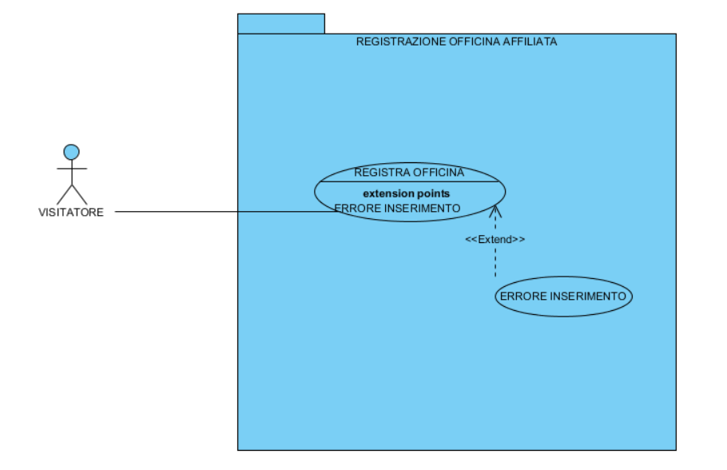

* Nome del caso d’uso: **registrazione dell’officina affiliata.**
* Attori partecipanti: **visitatore.**
* Entry Condition:
* Il visitatore visita il sito.
* Flusso Eventi:
* Il visitatore accede tramite un link all’area servizi.
* Il visitatore compila il form di registrazione.
* Exit Condition:
* Il visitatore clicca sul pulsante affiliati
* Exception:
* Se Il visitatore non ha compilato correttamente il form per la registrazione si invoca la funzione **Errore Di Compilazione**, la quale mostra un messaggio d’errore, vietando così la possibilità di completare l’affiliazione.

**Caso d’uso: aggiunta di un prodotto al carrello**

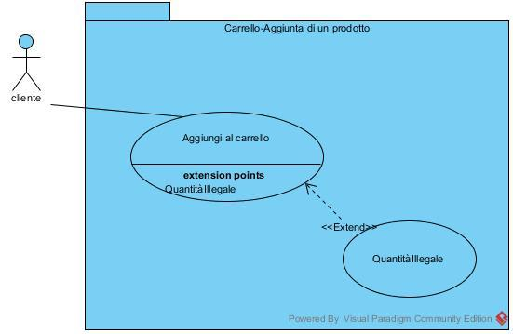

* Nome del caso d’uso: **Aggiungi al carrello**
* Attori partecipanti: **cliente**
* Entry Condition:
* Il cliente può essere loggato o meno.
* Il cliente si trova nella sezione dettagli del prodotto.
* Flusso Eventi:
* Il cliente inserisce la quantità del prodotto.
* Exit Condition:
* Il cliente procede all’aggiunta del prodotto premendo il tasto aggiungi prodotto.
* Exception:
* Se il cliente digita una quantità negativa o nulla si invoca la funzione

**Quantità Illegale**, la quale mostra un messaggio d’errore, vietando

così la possibilità di completare l’aggiunta al carrello.

**Caso d’uso: acquisto di uno o più prodotti**

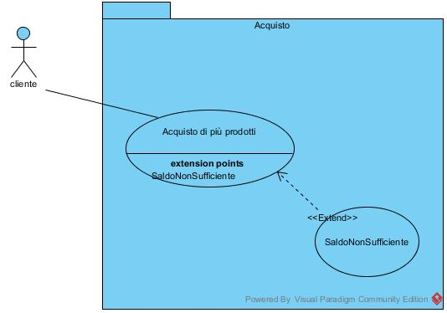

* Nome del caso d’uso: **Acquisto di prodotti**
* Attori partecipanti: **cliente**
* Entry Condition:
* Il cliente si trova nell’area “carrello”.
* Flusso Eventi:
* Il cliente ricontrolla i prodotti nel carrello da acquistare.
* Il cliente indica l’officina affiliata.
* Exit Condition:
* Il cliente procede all’acquisto dei prodotti premendo sul tasto acquista.
* Exception:
  + Se il cliente al momento dell’acquisto il prodotto non è più disponibile , viene lanciata un’eccezione **Prodotto Non Disponibile**, la quale mostra un messaggio d’errore, vietando così la possibilità di completare l’acquisto.

**Caso d’uso: eliminazione di un prodotto**

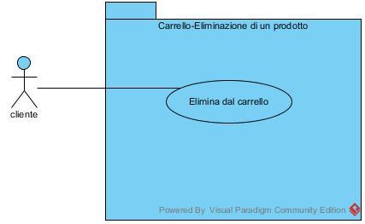

* + - Nome del caso d’uso: **Elimina dal carrello**
    - Attori partecipanti: **cliente**
    - Entry Condition:
      * Il cliente può essere loggato o meno.
      * Il cliente si trova nella sezione carrello
    - Flusso Eventi:
      * Il cliente individua il prodotto da eliminare.
    - Exit Condition:
      * Il cliente procede all’eliminazione del prodotto premendo il tasto elimina.

**Caso d’uso: inserimento dell’officina affiliata**

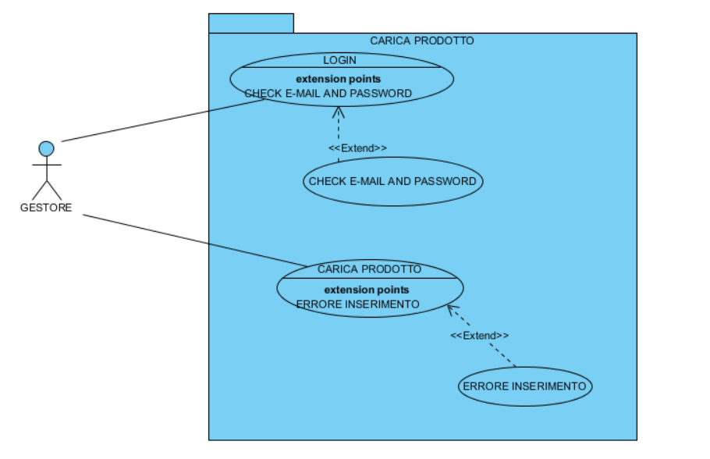

* Nome del caso d’uso: **carica prodotto.**
* Attori partecipanti: **gestore.**
* Entry Condition:
* Il gestore visita il sito.
* Il gestore esegue il login.
* Flusso Eventi:
* Il gestore accede tramite un link all’area prodotti.
* Il gestore compila il form per caricare il prodotto.
* Exit Condition:
* Il gestore dell’officina clicca sul pulsante carica.
* Exception:
* Se il gestore non ha compilato correttamente il form per il caricamento del prodotto si invoca la funzione **Errore Di Compilazione**, la quale mostra un messaggio d’errore, vietando così la possibilità di completare il caricamento del prodotto.

**Caso d’uso: storico di un cliente**

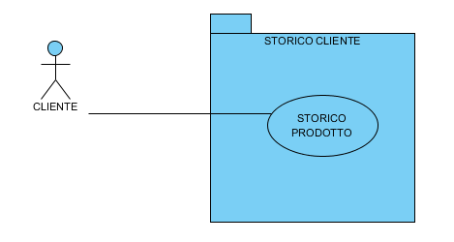

* Nome del caso d’uso: **storico cliente**
* Attori partecipanti: **cliente**
* Entry Condition:
  + Il cliente si trova nella sua pagina riservata.
* Flusso Eventi:
  + Il cliente pensa di visualizzare lo storico degli acquisti
  + Il cliente invoca la funzione **STORICO PRODOTTO** premendo il tasto Area Cliente
  + Shop-Autoricambi mostra la pagina che visualizza tutti gli acquisti effettuati dal cliente fino a quel momento.
* Exit Condition:
  + Il cliente esce dalla pagina.

**Caso d’uso: storico gestore**

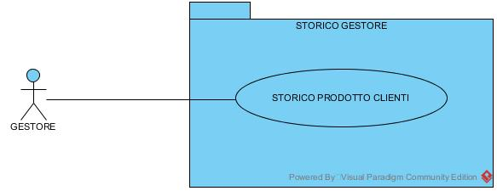

* Nome del caso d’uso: **storico gestore**
* Attori partecipanti: **gestore**
* Entry Condition:
  + Il gestore si trova nella sua pagina riservata.
* Flusso Eventi:
  + Il gestore pensa di visualizzare lo storico degli acquisti
  + il gestore invoca la funzione **STORICO PRODOTTO CLIENTI** premendo il tasto Area Gestore
  + Shop-Autoricambi mostra la pagina che visualizza tutti gli acquisti effettuati da tutti i clienti fino a quel momento.
* Exit Condition:
  + Il gestore esce dalla pagina
    1. ***Object model***
    2. ***Dynamic model***
    3. **User interface-navigational paths and screen mock-ups**

1. **GLOSSARY**

Work in progress